# 操作指南

1. Player：玩家的操控对象，可以通过WASD/上下左右键进行移动，通过W/空格键跳跃，通过S键下蹲；当玩家掉落悬崖时会立即死亡。
2. Enemy：玩家的敌人，有一定的监视范围，当玩家进入该范围时会对玩家进行攻击。可以被玩家通过跳跃踩踏的方式消灭。
3. Collection：玩家可以通过移动接触Collection来进行收集
4. 得分框：点击左侧的箭头可以查看玩家当前的Collection收集情况和敌人消灭情况

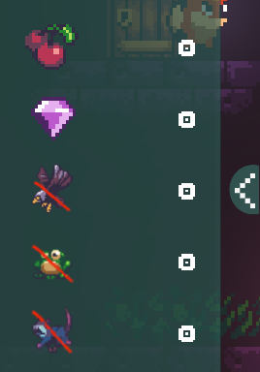

1. 暂停：玩家可以点击右上角的暂停按钮进行暂停。在暂停界面中可以调整音乐音量、选择退出游戏



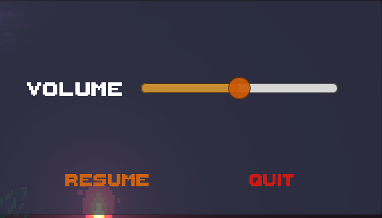

1. HP：左上角为玩家的血条，请时刻注意血条不要为空！
2. 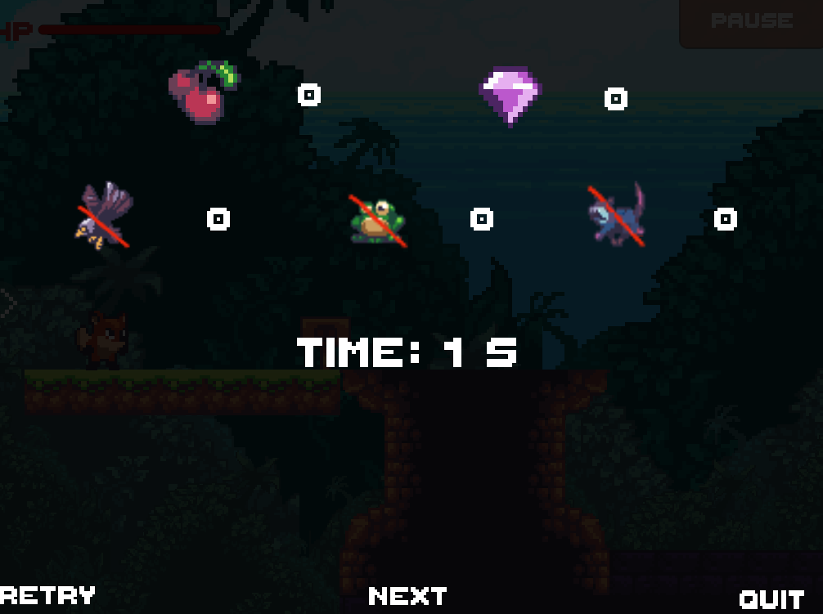玩家在通关后会弹出通关窗口，窗口中会有玩家Collection的收集情况和Enemy的消灭情况以及通关时间，在通关第一关时可以选择Retry（重来此关）、Next（进入下一关）、Quit（回到主菜单）；在通关第二关时没有Next（因为现在只有两个关卡￣へ￣）